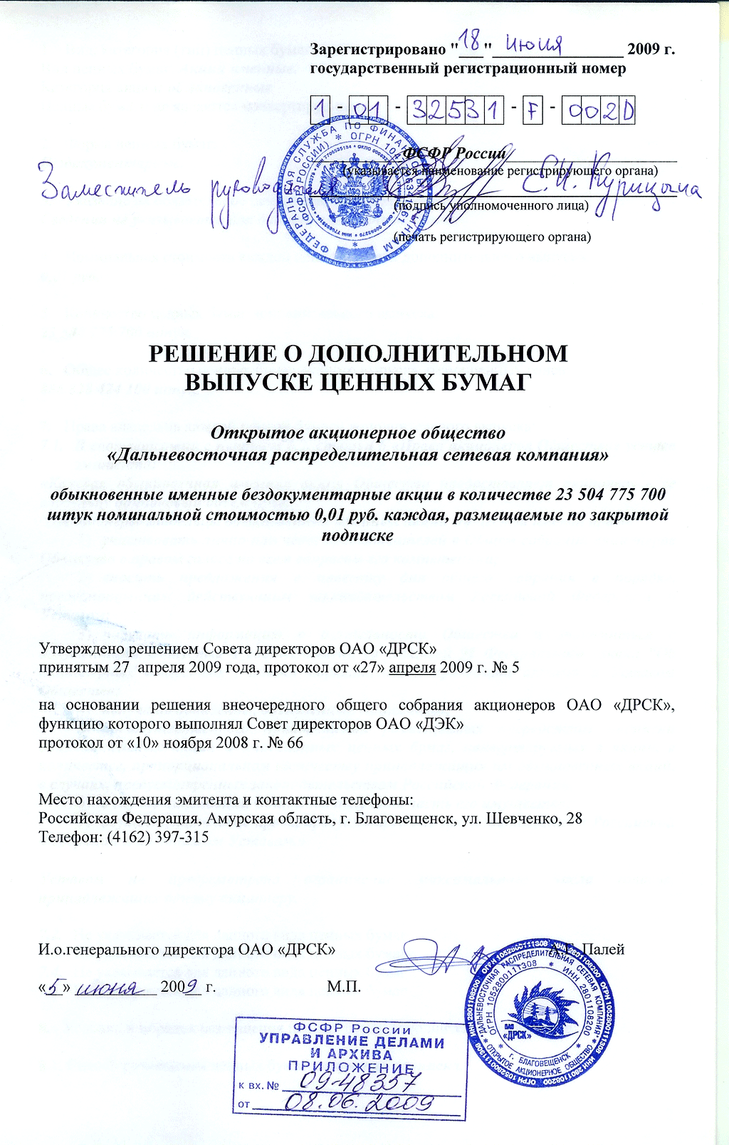
- Вид, категория (тип) ценных бумаг:
Вид ценных бумаг: Акции именные.
Категория акций: обыкновенные
Ценные бумаги не являются конвертируемыми

- Форма ценных бумаг:
Бездокументарные.

- Указание на обязательное централизованное хранение:
Сведения не указывается для данного вида ценных бумаг.

- Номинальная стоимость каждой ценной бумаги дополнительного выпуска:
0,01 руб.

- Количество ценных бумаг дополнительного выпуска:
23 504 775 700 штук.

- Общее количество ценных бумаг данного выпуска, размещенных ранее:
886 828 424 100 штук.

- Права владельца каждой ценной бумаги дополнительного выпуска:
  - В соответствии с пунктом 6.2. статьи 6 «Права акционеров Общества» устава эмитента:

«Каждая обыкновенная именная акция Общества предоставляет акционеру - ее владельцу одинаковый объем прав.

Акционеры-владельцы обыкновенных именных акций Общества имеют право:
- участвовать лично или через представителей в Общем собрании акционеров Общества с правом голоса по всем вопросам его компетенции;
- вносить предложения в повестку дня общего собрания в порядке, предусмотренном действующим законодательством Российской Федерации и Уставом;
- получать информацию о деятельности Общества и знакомиться с документами Общества в соответствии со статьей 91 Федерального закона “Об акционерных обществах”, иными нормативными правовыми актами и Уставом Общества;
- получать дивиденды, объявленные Обществом;
- преимущественного приобретения размещаемых посредством подписки дополнительных акций и эмиссионных ценных бумаг, конвертируемых в акции, в количестве, пропорциональном количеству принадлежащих им обыкновенных акций, в случаях, предусмотренных законодательством Российской Федерации;
- в случае ликвидации Общества получать часть его имущества;
- осуществлять иные права, предусмотренные законодательством Российской Федерации и настоящим Уставом.»

Уставом не предусмотрено ограничение максимального числа голосов, принадлежащих одному акционеру.

  - Не указывается для данного вида ценных бумаг
  - Не указывается для данного вида ценных бумаг
  - Не указывается для данного вида ценных бумаг
  - Не указывается для данного вида ценных бумаг

- Условия и порядок размещения ценных бумаг дополнительного выпуска:

8.1. Способ размещения ценных бумаг: закрытая подписка.

Круг потенциальных приобретателей ценных бумаг: Открытое акционерное общество «Дальневосточная энергетическая компания» (ОГРН 1072721001660).

8.2. Срок размещения ценных бумаг:
Дата начала размещения ценных бумаг: первый рабочий день с момента государственной регистрации выпуска ценных бумаг
Дата окончания размещения ценных бумаг: дата размещения последней акции выпуска, но не позднее 01 октября 2009 года.

8.3. Порядок размещения ценных бумаг:
Ценные бумаги размещаются на основании договоров купли-продажи, заключаемых эмитентом с приобретателем.
Порядок и условия заключения договоров (порядок и условия подачи и удовлетворения заявок) в ходе размещения ценных бумаг:
После государственной регистрации дополнительного выпуска ценных бумаг, лицо, входящее в круг потенциальных приобретателей ценных бумаг, направляет заявки на приобретение ценных бумаг по следующему адресу: 675000, г. Благовещенск, ул. Шевченко, 28.
Заявка должна содержать:
- дату подачи;
- наименование приобретателя;
- место нахождения приобретателя;
- просьбу приобретателя о заключении с ним договора купли-продажи ценных бумаг;
- количество ценных бумаг, которое желает приобрести приобретатель;
- подробное описание имущества, которым предполагается оплачивать приобретаемые ценные бумаги;
- подпись уполномоченного лица, печать приобретателя.
Одно лицо вправе подавать несколько заявок. Заявки рассматриваются и удовлетворяются эмитентом в порядке их поступления.
Срок рассмотрения заявок – 10 (десять) дней с момента поступления.
В течение 3 дней с момента рассмотрения заявки эмитент направляет приобретателю письменное уведомление об итогах рассмотрения заявки.
На основании поданных заявок эмитент заключает с приобретателем договор (договоры) купли-продажи ценных бумаг. Определение денежной оценки имущества, вносимого в оплату ценных бумаг настоящего дополнительного выпуска осуществляется Советом директоров эмитента в соответствии с пунктом 3 статьи 34 Федерального закона от 26.12.1995 № 208-ФЗ «Об акционерных обществах». Место заключения договора: г. Благовещенск, ул. Шевченко, 28.
Заявка не подлежит удовлетворению в следующих случаях:
- заявка не соответствует требованиям, определенным настоящим решением о дополнительном выпуске ценных бумаг;
- заявка подписана неуполномоченным лицом;
- заявка поступила эмитенту после окончания срока размещения, установленного настоящим решением о дополнительном выпуске ценных бумаг;
- количество ценных бумаг выпуска, оставшихся неразмещенными, составляет менее количества ценных бумаг, которое приобретатель хотел бы приобрести в соответствии с представленной заявкой;
- в иных случаях, когда удовлетворение заявки противоречит нормам гражданского законодательства или условиям настоящего решения о дополнительном выпуске ценных бумаг.
В случаях, когда заявка не удовлетворена, договор купли-продажи ценных бумаг не заключается. Приобретатель в течение срока размещения, установленного настоящим решением о дополнительном выпуске ценных бумаг, вправе направить новую заявку, исправив допущенные нарушения.
Договор купли-продажи ценных бумаг должен содержать:
- полное фирменное наименование эмитента ценных бумаг;
- полное фирменное наименование приобретателя;
- вид, категорию (тип), форму, количество и номинальную стоимость размещаемых ценных бумаг;
- цену размещения ценных бумаг;
- описание имущества, вносимого в оплату ценных бумаг, и его стоимость;
- сумму денежных средств, вносимых в оплату ценных бумаг (в случае, если заявка предполагает оплату ценных бумаг, в том числе, денежными средствами)
- сроки и порядок оплаты ценных бумаг (передачи имущества);
- иные сведения, предусмотренные действующим законодательством.
Договор, по которому приобретаемые ценные бумаги оплачиваются недвижимым имуществом, должен заключаться в соответствии с требованиями гражданского законодательства к совершению сделок с недвижимостью.
Договор от имени эмитента подписывает Генеральный директор эмитента либо лицо, обладающее соответствующими полномочиями на основании доверенности.
Договор от имени приобретателя подписывает его руководитель (руководитель управляющей организации) либо иное лицо, обладающее соответствующими полномочиями на основании доверенности.
Для заключения договора купли-продажи ценных бумаг уполномоченный представитель приобретателя должен в течение срока размещения ценных бумаг дополнительного выпуска обратиться по адресу: г.Благовещенск, ул. Шевченко, 28. Договоры заключаются в день обращения путем составления единого документа, подписываемого сторонами в согласованном количестве экземпляров, но не менее 2-х экземпляров.
После подписания договора купли-продажи ценных бумаг дополнительного выпуска приобретатель передает в оплату ценных бумаг имущество по акту приема-передачи.
Размещаемые ценные бумаги должны быть полностью оплачены их приобретателями в срок, определенный договором купли-продажи, до внесения приходных записей по лицевым счетам приобретателей ценных бумаг в системе ведения реестра. При этом приходные записи по лицевым счетам приобретателей ценных бумаг в системе ведения реестра акционеров не могут быть внесены ранее даты начала размещения и позднее даты окончания размещения дополнительных ценных бумаг данного выпуска.
Не позднее 3 (трёх) рабочих дней после подписания акта приема-передачи, подтверждающего оплату приобретаемых ценных бумаг, а в случае, когда в оплату ценных бумаг вносится недвижимое имущество – в течение 3 (трёх) рабочих дней с даты государственной регистрации перехода к эмитенту права собственности на недвижимое имущество, эмитент направляет регистратору (Открытое акционерное общество «Центральный Московский Депозитарий») передаточное распоряжение, являющееся основанием для внесения приходной записи по лицевому счету приобретателя или номинального держателя, депонентом которого является приобретатель. Регистратор в течение 3 (трех) рабочих дней со дня получения передаточного распоряжения производит операцию списания с эмиссионного счета эмитента указанного в передаточном распоряжении количества ценных бумаг выпуска и зачисления их на лицевые счета приобретателей.
Ценные бумаги считаются размещенными с даты внесения приходной записи по лицевому счету приобретателя в реестре владельцев ценных бумаг эмитента.
Преимущественное право приобретения размещаемых ценных бумаг в соответствии со статьями 40 и 41 Федерального закона «Об акционерных обществах» не возникает.

8.4. Цена (цены) или порядок определения цены размещения ценных бумаг.
Цена размещения одной ценной бумаги выпуска - 0,01 руб.

8.5. Порядок осуществления преимущественного права приобретения размещаемых ценных бумаг.
Преимущественное право приобретения размещаемых ценных бумаг в соответствии со статьями 40 и 41 Федерального закона «Об акционерных обществах» не возникает.

8.6. Условия и порядок оплаты ценных бумаг
Акции оплачиваются при их размещении в полном объеме. Форма оплаты – неденежные средства.

Перечень имущества, которым могут оплачиваться ценные бумаги выпуска:
Вид | Характеристика
Недвижимое имущество | Здания
Недвижимое имущество | Сооружения
Движимое имущество | Машины и оборудование
Движимое имущество | Транспортные средства
Движимое имущество | Производственный и хозяйственный инвентарь

Условия оплаты и документы, оформляемые при такой оплате:
Оплата ценных бумаг выпуска осуществляется путём подписания акта приёма-передачи имущества. В отношении недвижимого имущества, указанного в акте приёма-передачи имущества, в соответствии с Федеральным законом «О государственной регистрации прав на недвижимое имущество и сделок с ним» от 21.07.1997 №122-ФЗ необходима государственная регистрация перехода к эмитенту прав собственности на это имущество.
Акт приёма-передачи имущества, передаваемого в оплату размещаемых акций, подписывается приобретателем и эмитентом одновременно с подписанием договора купли-продажи.
Акции выпуска считаются полностью оплаченными после подписания акта приёма-передачи имущества и государственной регистрации перехода к эмитенту права собственности на недвижимое имущество, перечень которого указан в акте приёма-передачи.
Документом, подтверждающим оплату акций недвижимым имуществом, является свидетельство о государственной регистрации права, удостоверяющая право собственности эмитента на недвижимое имущество. Документом, подтверждающим оплату акций иным имуществом, является акт приёма-передачи имущества, подписанный приобретателем и эмитентом.

Размещаемые акции должны быть полностью оплачены в срок, определённый договором купли-продажи, до внесения приходной записи по лицевому счету ОАО "ДЭК" в системе ведения реестра. При этом приходная запись по лицевому счету не может быть внесена ранее даты начала размещения и позднее даты окончания размещения дополнительных акций данного выпуска.

Сведения об оценщике (оценщиках), привлекаемом для определения рыночной стоимости имущества:
Потапов Степан Владимирович | Диплом о профессиональной переподготовке Института профессиональной оценки по программе "Оценка стоимости предприятия (бизнеса)", ПП №718870 от 19.04.2005 г., рег. №065/2005  НП "Саморегулируемая Межрегиональная Ассоциация Специалистов - оценщиков (Местонахождение: 119180, Москва, ул. Б.Якиманка, д.31, оф 205). Выписка №71 от 10.07.2007 г. из реестра саморегулируемой организации оценщиков, включен в реестр оценщиков 06.07.2007 г. За регистрационном № 416
Волканова Ольга Сергеевна | Диплом о профессиональной переподготовке Сибирского института финансов и банковского дела по программе "Оценка стоимости предприятия (бизнеса)", ПП № 515957 от 26.08.2004 г., рег. №217  Свидетельство о повышении квалификации ГОУ ДПО "МИПК РЭА им. Г.В. Плеханова" по программе "Оценочная деятельность", с 10.12.2007 г. по 21.12.2007 г., рег. номер 571-7С.  НП "Саморегулируемая Межрегиональная Ассоциация Специалистов - оценщиков (Местонахождение: 119180, Москва, ул. Б.Якиманка, д.31, оф 205). Выписка №00753 от 27.03.2008 г. из реестра саморегулируемой организации оценщиков, включен в реестр оценщиков 26.03.2008 г. за регистрационным №2179
Христова Ольга Викторовна | Диплом о высшем образовании в "Нижегородском государственном архитектурно-строительном университете" по специальности "Экспертиза и управление недвижимостью", ВСГ 0266274 от 08.07.2006., рег № 10581  ООО "Российское Общество Оценщиков" (Местонахождение: 107078, Москва, ул. Новая Басманная, 21-1). Выписка от 06.02.2008 г. Из реестра саморегулируемой организации оценщиков, включен в реестр оценщиков 04.02.2008 г. За регистрационным № 003469

Полное и сокращенное фирменные наименования, место нахождения юридического лица, с которым оценщик (оценщики) заключил трудовой договор:
Полное наименование: Закрытое акционерное общество «АБМ Партнер»
Сокращенное наименование: ЗАО «АБМ Партнер»
Место нахождения: 119121, г. Москва ул. Плющиха, дом 10;
Почтовый адрес: 129090, г. Москва, ул. Троицкая, д.8, оф.2.
ОГРН 1027700560491 от 21.12.2002 г.
Об оценщике, осуществляющем оценочную деятельность самостоятельно, занимаясь частной практикой: сведения не приводятся, так как для определения рыночной стоимости имущества, которым могут оплачиваться ценные бумаги выпуска, оценщик, осуществляющий оценочную деятельность самостоятельно, занимаясь частной практикой, не привлекался

8.7. Доля, при неразмещении которой дополнительный выпуск ценных бумаг считается несостоявшимся.
Не установлена.

9. Условия погашения и выплаты доходов по облигациям.
Сведения не указываются для данного вида ценных бумаг.

10. Сведения о приобретении облигаций:
Сведения не указываются для данного вида ценных бумаг.

11. Порядок раскрытия эмитентом информации о выпуске (дополнительном выпуске) ценных бумаг
У эмитента нет обязанности раскрывать информацию о настоящем выпуске ценных бумаг в соответствии с законодательством Российской Федерации и Стандартами эмиссии, так как государственная регистрация дополнительного выпуска ценных бумаг не сопровождается регистрацией их проспекта.
Заинтересованные лица вправе ознакомиться с настоящим решением о выпуске (дополнительном выпуске) ценных бумаг по месту нахождения единоличного исполнительного органа эмитента.
Эмитент по требованию заинтересованного лица обязан предоставить ему копию настоящего решения о выпуске (дополнительном выпуске) ценных бумаг за плату, не превышающую затраты на ее изготовление.
Иное раскрытие информации не осуществляется.

12. Сведения об обеспечении исполнения обязательств по облигациям.
Сведения не указываются для данного вида ценных бумаг

13. Обязательство эмитента обеспечить права владельцев ценных бумаг при соблюдении ими установленного законодательством Российской Федерации порядка осуществления этих прав.
Эмитент обязуется обеспечить права владельцев акций при соблюдении ими установленного законодательством Российской Федерации порядка осуществления этих прав.

14. Обязательство лиц, предоставивших обеспечение по облигациям, обеспечить исполнение обязательств эмитента перед владельцами облигаций в случае отказа эмитента от исполнения обязательств либо просрочки исполнения соответствующих обязательств по облигациям, в соответствии с условиями предоставляемого обеспечения.
Сведения не указываются для данного вида ценных бумаг

15. Иные сведения, предусмотренные Стандартами эмиссии.
Иных сведений нет.

